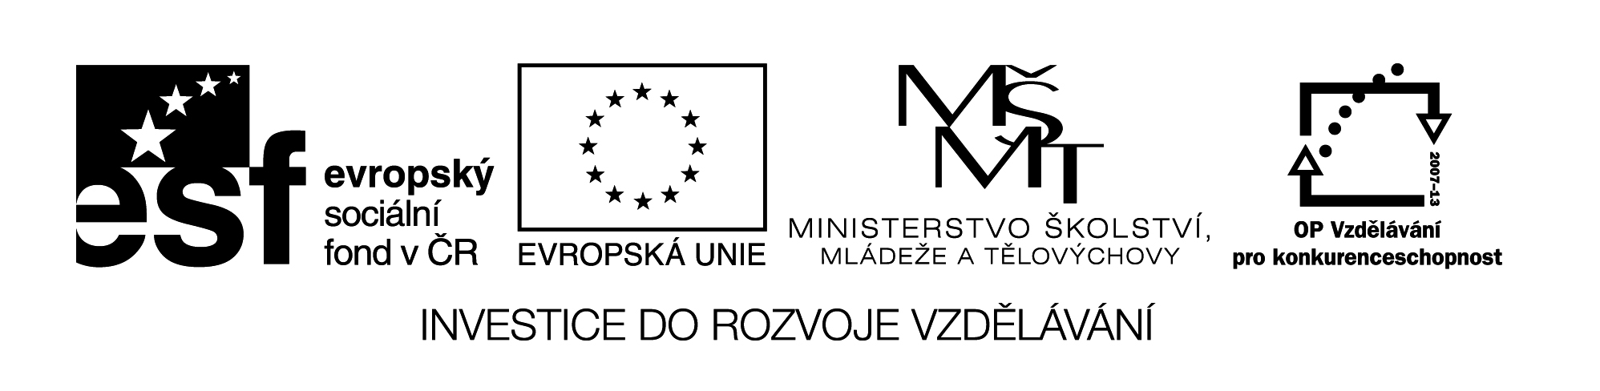
Název sady: Český jazyk
Autor: Danuše Hozdová, Lenka Řehořová
Rok vytvoření: 2013
Zaměření: 1. stupeň
Kategorie: Jazyk a jazyková komunikace
Klíčová slova: vyjmenovaná slova, souhlásky, abeceda, slovo, věta.
Sada je zaměřena na procvičování učiva Českého jazyka ve 2. a 3. ročníku ZŠ. Důraz je kladen na pravopis. Pozornost je ale také věnována významu slov a abecedě.

